**TUGAS SESI 9**

**NOMER 1. MENGANALISIS SUATU PROGRAM**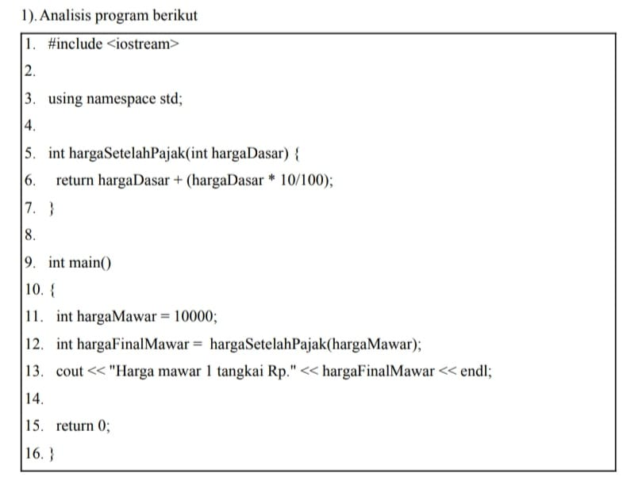

Baris 1-3, Header program.

Baris 5-7, Deklarasi fungsi.

Baris 9-10, Fungsi utama.

Baris 11, Deklarasi variable harga mawar = 10000.

Baris 12, Deklarasi bawha variable harga final mawar adalah sama dengan fungsi pada baris 5-7.

Baris 13, Perintah untuk mencetak “Harga mawar 1 tangkai Rp” dan variable harga final mawar.

Baris 15, Perintah untuk mengembalikan nilai menjadi 0.